中華郵政託運單(標籤)列印管理系統
本系統舊版資料匯入專用程式
【使用說明手冊】
- 說明
本軟體主要功能為將舊版本的託運單列印管理系統資料升級至新版系統中。
- 操作流程
步驟1：
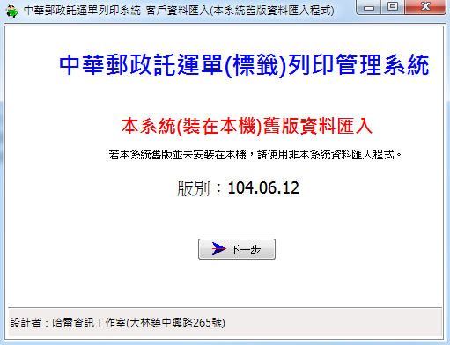
點選下一步

步驟2：選擇是否匯入交寄資料
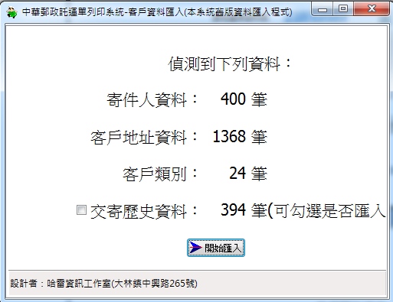
您可勾選是否匯入交寄歷史資料
步驟3：開始匯入
點選 開始匯入 按鈕開始匯入
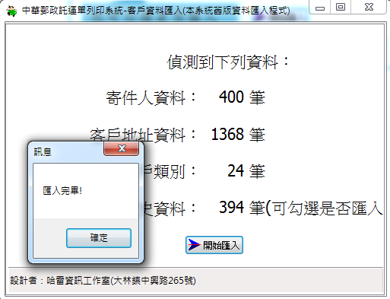
匯入作業完成後，出現匯入完畢的提示視窗，點選確定後即完成匯入
步驟4：匯入完成
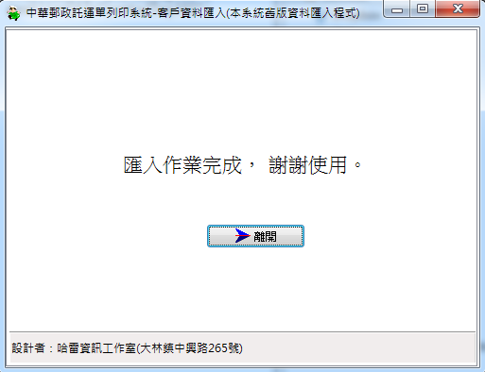
點選離開即可結束匯入程式
步驟三

